无线信号的检测

一、实验目的
本实验基于GRC流图或程序语言来进行信号频谱检测，要求通过能量检测法进行初步的频谱分析，这是无线网络安全初始阶段分析极其重要的一种手段。

二、实验设备
编程用计算机、软件无线电hackrf one。

三、实验原理
请在实验报告中给出实验原理。

四、内容与步骤

1. 使用GQRX进行频段扫描
启动GQRX程序，调整参数，对门铃遥控信号可能的频道进行扫描。注意，门铃信号可能的频段在315MHz或433MHz附近。注意要在实验报告中给出截图及参数。

2. 录制与重放
本实验中，我们所使用的无线门铃工作在XXX Mhz频段的无线遥控门铃。
1）打开终端，输入如下命令录制信号：
hackrf_transfer -r /dev/stdout -f XXXXXX（单位HZ） -a 1 -g 16 -l 32 -s 8000000
当没有按下无线门铃发射器时与按下无线门铃发射器时，经过对比会发现，终端输出的虽然都是乱码【由于hackrf_transfer后面没带解码参数，因此我们看到一堆乱码数据】，但是还是有不同之处的。
2）录制遥控的无线信号，并保存到一个文件door.raw中，
hackrf_transfer -r door.raw –f XXXXXX -g 16 -l 32 -a 1 -s 8000000 -b 4000000
3）使用hackrf_transfer重放信号，终端输入以下命令：
hackrf_transfer -t door.raw -f XXXXXX -x 47 -a 1 -s 8000000 -b 4000000
此时，虽然你没有按下无线门铃的发射器，但是你仍然会听到无线门铃响起了，这就是一个最简单的无线信号录制与重放的过程。

3. 信号分析
这里用到的软件是Audacity，可以直接通过软件中心下载。
导入录制的音频信号（未压缩原始数据）。
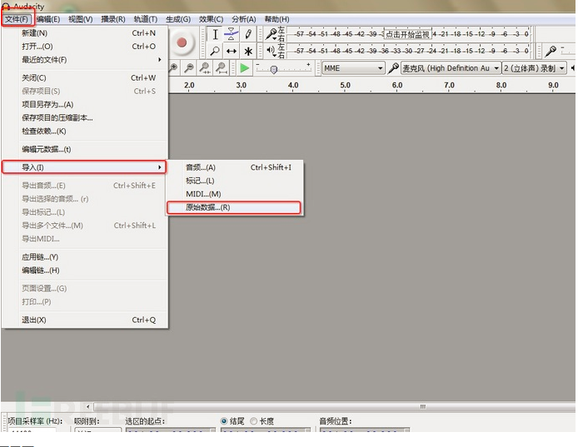
然后出现如下界面：
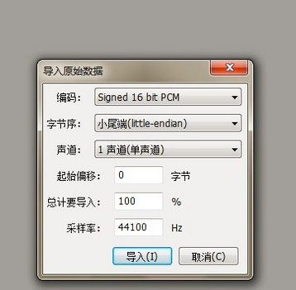
导入文件后
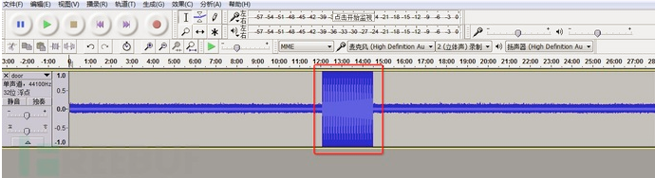
是用放大镜放大
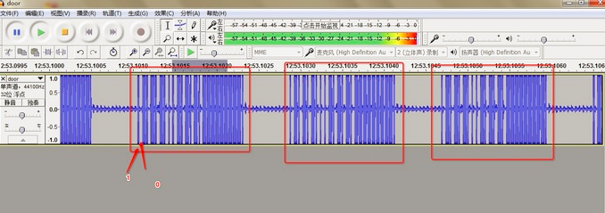
继续放大
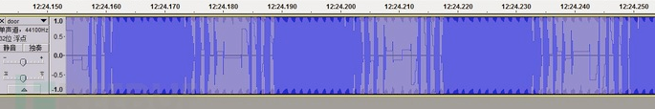
再放大
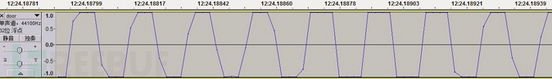
这时经验比较丰富的童鞋可以通过图形，把无线射频信号转换成二进制数据：01010101**** 。
3. GRC重放信号
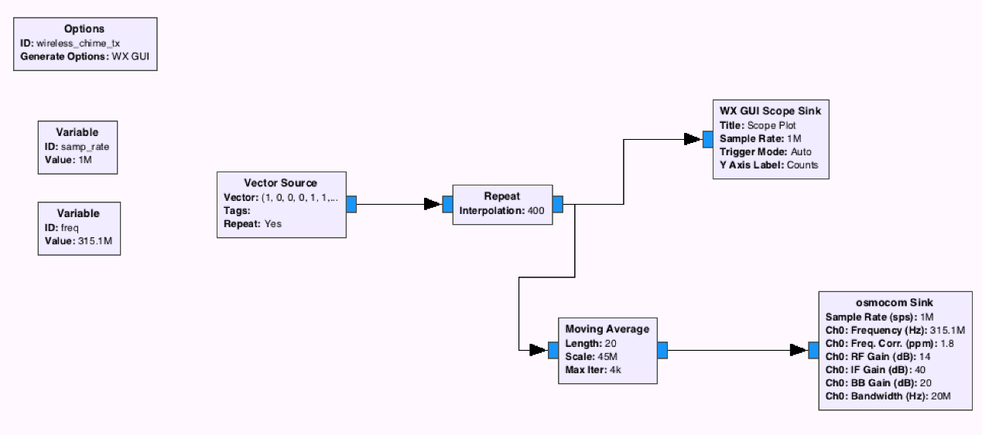
参照上图，修改适当的参数，尝试将上一步骤识别出的编码用HackRF发射出来。
五、问题
1. 在实验室中尝试捕获无线话筒信号，并进行重放，分析是否可行？是否能够用hackrf插入自己的音频信号并通过功放播放出来？
2. 使用实验中方法进行信号采集，所得文件非常大，有什么方法可以解决该问题，请给出相应的原理及其解决方案。

实验二 航班轨迹监测（选做）
一、实验目的
ADS-B信号，在谷歌地图上绘制航班轨迹。
二、实验原理
ADS-B全称是Automatic Dependent Surveillance - Broadcast，广播式自动相关监视，顾名思义，即无需人工操作或者询问，可以自动地从相关机载设备获取参数向其他飞机或地面站广播飞机的位置、高度、速度、航向、识别号等信息，以供管制员对飞机状态进行监控。ADS-B技术能够实现飞行器之间和飞行器与地面之间的信息共享，接收空域中所有的航路信息。
ADS-B信息是在1090 MHz扩展的脉冲信号格式。扩展的脉冲信号是112位长，包含56位的ADS-B信息。前导码包含用于同步的特殊的比特位。下行链路格式字段为5位，表示消息的类型对于扩展的脉冲信号，该字段设置为17。3位功能字段表示模式S转发器的通信能力。飞机地址是一个独特的24位标识符，用于转发器的使用寿命; 没有两架飞机可以有相同的标识符。ADS-B数据为56位长，包含相应的监视数据（例如识别，位置，速度，紧急码和质量等级）。奇偶校验是接收机用于检测接收到的消息中的传输错误的24位字段。脉冲位置调制方式用于消息编码和传输。
ADS-B使用广播通信范例。飞机传送信息，不知道可能收到信息的实体; 范围内的任何实体都可以接收和解码传输。此外，传输协议不需要对消息接收的确认，也不需要实现任何保持活动的功能（即如果飞机在指定的时间段内没有广播信息数据，系统将不会查询飞机来确定其状态）。
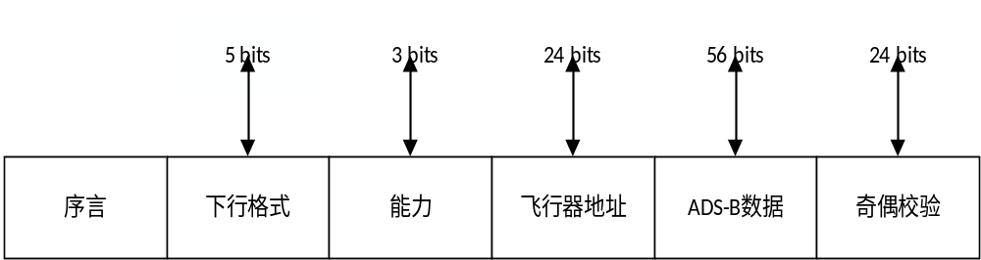
实验步骤：
1. 下载gr-air-modes包，通过其帮助文档进行安装。
2. 安装依赖环境。
sudo apt-get update
sudo apt-get install build-essential
sudo apt-get install python-setuptools
sudo easy_install pip
sudo apt-get install libzmq-dev
sudo apt-get install python-zmq
3. 执行python
python
Python 2.7.12（default,Nov 19 2016,06:48:10）
[GCC 5.4.0 20160609] on linux2
Type “help”,“copyright”,“credits” or “license” for more information.
>>>import zmq
>>>zmq.zmq_version()
‘4.1.4’
4. 下载googleearth
下载相应版本，用Ubuntu软件中心直接安装。安装成功后运行google-earth，如图4.7成功显示Google Earth软件。
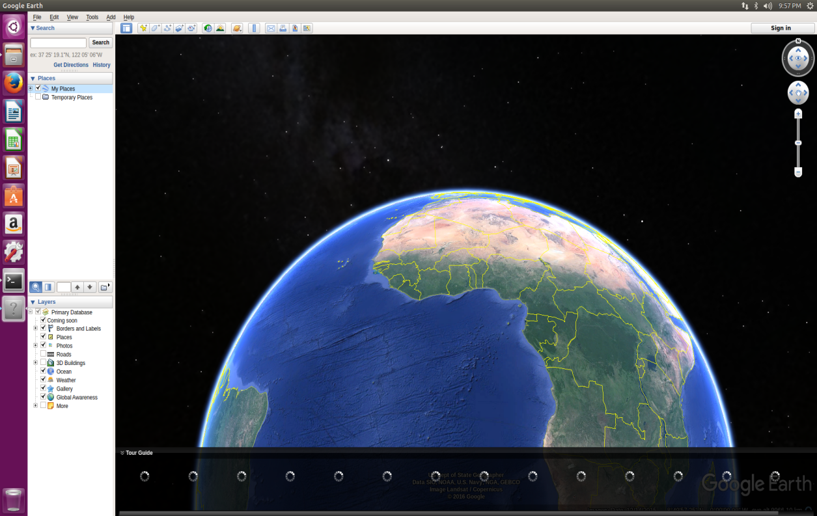
图1 运行Google Earth

5. 搭建好系统环境之后，我们接下来可以进行系统的检测功能。首先要确认USRP B210设备可以正常稳定的接收信号，在将其连接到Ubuntu系统当中，在终端执行
modes_rx -A RX2 -K aircraft.kml
该命令语句可以帮我们把接收到的1090ES数据报整合到aircraft.kml文件
6. 接下来打开Google Earth软件平台，打开该文件可以成功解析接收到的数据报信息内容。

另一方法：

安装环境
$ apt update
$ apt install build-essential debhelper rtl-sdr libusb-1.0-0-dev librtlsdr-dev pkg-config dh-systemd libncurses5-dev libbladerf-dev git lighttpd -y
下载dump1090
$ git clone https://github.com/itemir/dump1090_sdrplus.git
$ make
需要注意的是在安装完dump1090后，进入文件夹执行make进行安装，然后再目录内执行以下命令：
./dump1090 --aggressive --net --interactive
执行后当有飞机经过的时候终端就会输出信息，在接收过程中将天线尽可能的靠近窗口或者室外。
需要注意的是dump1090默认的地图是使用的google map，是需要挂代理才能够访问的，这里可以替换dump1090文件夹下的gamp.html文件，替换成国内的地图来使用。gmap.html的源码可在以下github自行下载。
https://github.com/wikiZ/dump1090

思考：
1. ADS-B的工作机制存在什么脆弱性？为什么？
2. 如果对ADS-B假信号进行检测，可以采用哪些手段？

